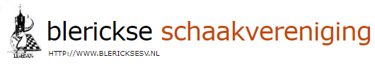
Tegelse Schaakvereniging


De Blerickse, Tegelse en Venlose Schaakvereniging
organiseren samen het
Persoonlijk Jeugdkampioenschap van Limburg 2019
Wanneer | zondag 5 januari 2020
Voor wie | jeugdleden van de LiSB in de categorieën C, D, E, F, G en H
Extra | kinderen die aan schoolschaak doen kunnen ook meedoen,  ook als ze geen lid zijn van een schaakclub of de LiSB
Kosten | € 4,00 per persoon
Systeem | afhankelijk van aantal deelnemers Zwitsers of halve competitie
Speelduur | minimaal 10, maximaal 30 minuten per persoon
Prijzen | categorie C geldprijzen, overige categorieën bekers
Waar | Ontmoetingscentrum de Glazenap, Spechtstraat 58, Tegelen
Inschrijving | tussen 09.00 uur en 09.30 uur
Start wedstrijden | om 10.00 uur
Aanmelden | via e-mail naar phoeben3@kpnmail.nl vóór 1 januari 2020
Informatie | Piet Hoeben, telefoon 06 – 3401 5403
Website | op www.tegelsesv.nl is te zien wie zich heeft aangemeld

